Главное управление мчс рф по республике башкортостан

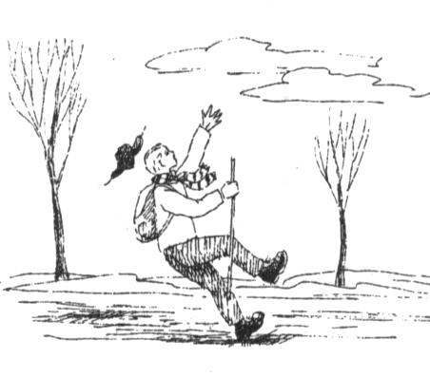
ГОЛОЛЕД

ГОЛОЛЕД - слой плотного льда, образовавшийся на поверхности земли, тротуарах, проезжей части

улицы и на предметах (деревьях, проводах и т.д.) при намерзании переохлажденного дождя и мороси (тумана).

Обычно гололед наблюдается при температуре воздуха от 0º С до минус 3º С. Корка намерзшего льда может достигать нескольких сантиметров.

ГОЛОЛЕДИЦА - тонкий слой льда на поверхности земли, образующийся после оттепели или дождя в результате похолодания, а также замерзания мокрого снега и капель дождя.

КАК ПОДГОТОВИТЬСЯ К ГОЛОЛЕДУ

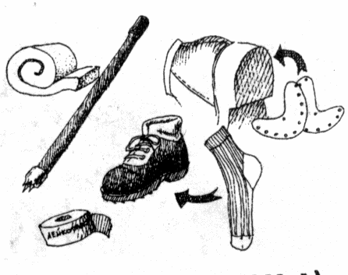Если в прогнозе погоды дается сообщение о гололеде (гололедице), примите меры безопасности.
Подготовьте мало скользящую обувь, прикрепите на каблуки металлические набойки или поролон, а на сухую подошву наклейте лейкопластырь или изоляционную ленту, можете натереть подошвы песком (наждачной бумагой).
КАК ДЕЙСТВОВАТЬ ВО ВРЕМЯ ГОЛОЛЕДА
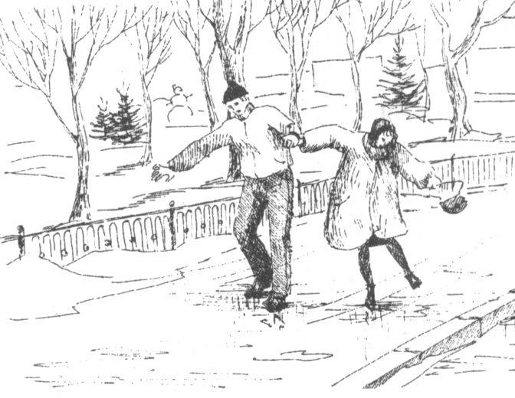
Передвигайтесь осторожно, не торопясь, наступая на всю подошву. При этом ноги должны быть слегка расслаблены, руки свободны. Пожилым людям рекомендуется использовать трость с резиновым наконечником или специальную палку с заостренными шипами.
Если Вы поскользнулись, присядьте, чтобы снизить высоту падения. В момент падения постарайтесь сгруппироваться, и, перекатившись, смягчить удар о землю.
Гололед зачастую сопровождается обледенением. В этом случае особое внимание обращайте на провода линий электропередачи, контактных сетей электротранспорта. Если Вы увидели оборванные провода, сообщите администрации населенного пункта о месте обрыва.

